**3. mājas darbs - darbs ar datubāzi**

**Izveidot lietotni, darbam ar datubāzi.**

1. Lietotnē **lietotājam draudzīgā veidā** jāvar veikt visas **CRUD**(create, read, update, delete – jaunu datu izveide, esošo datu apskate, esošo datu labošana, esošo datu dzēšana) operācijas 3. punktā minētajiem datiem. Lietotājam nedrīkst rādīt – lietotājam nesaprotamus datus, piemēram, tehniskus identifikatorus;

2. Lietotnei jāstrādā ar šādu datubāzi (Izstrādājot lietotni var izmantot piedāvāto testa datubāzi, kas pieejama pielikumā).:

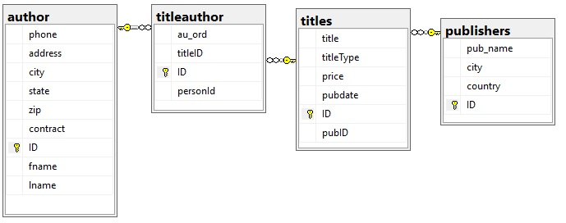

3. Tajā jāvar veikt šādas darbības:  
- Jāvar veikt CRUD operācijas tabulu Grāmata (Title) un Autors (author) datiem.  
- Grāmatai jāvar, pievienot, nonemt autoru. Jāvar uzzināt grāmatas autorus. Grāmatai jāvar norādīt (arī mainīt, dzēst, apskatīt)  izdevēju

4. Ja piedāvātā shēma Jūs kaut kādu iemeslu dēļ neapmierina, Jūs varat doto shēmu pamainīt  vai veidot paši savu shēmu.  
- Ja Jūs maināt esošo shēmu vai veidojat jaunu shēmu, tad Jums kopā ar mājas darbu ir jāiesniedz SQL skripts (1 fails), kas izveido testa datubāzi un uzģenerē testa datus.  
- Skriptam jāizpildās bez kļūdām (SQL server 2014).  
- Skriptā nedrīkst iešūt datu bāzes vārdu.   
- Veidojot datubāzes struktūru, jāievēro 2. punktā minētās prasības datubāzei.  
- Testa datiem jādemonstrē pilnvērtīgu ar Jūsu lietotni izveidojamo datu kopu, t.i., jānodemonstrē visi strukturāli dažādie, bet loģiski iespējamie datu veidi.

5. *Connection string* jānolasa no faila**„C:\Temp\ConnS.txt”** vai jālieto viens *connection string*, kas norādīts App.config failā. ***Connection string*kodā iešūt nedrīkst!!!!!**

6. Visām darbībām ar datu bāzi jābūt iekļautām *Try – Catch* blokā, un, pazūdot konekcijai uz datubāzi, tas ir jāpaziņo lietotājam saprotamā veidā.